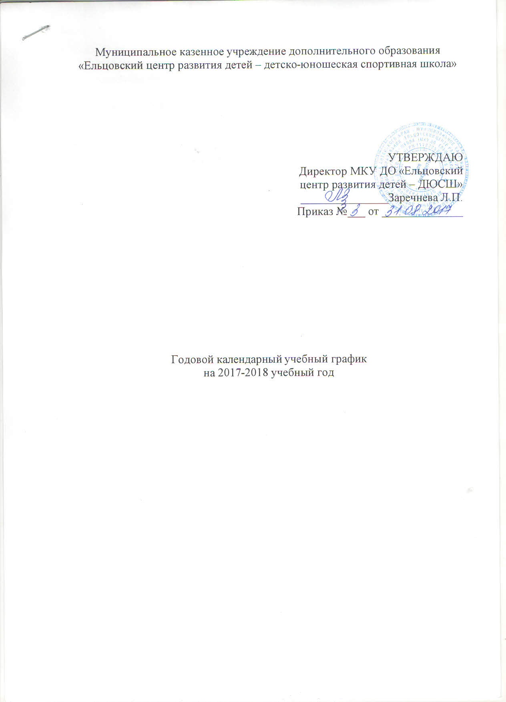

1. Продолжительность учебного года в МКУ ДО Ельцовский центр развития детей – ДЮСШ»:

Начало учебного года – 15.09.2017г.

Продолжительность учебного года – 36 недель

Окончание учебного года – 31.05.2018

Зимние каникулы с 31.12.2017г. по 08.01.2018г.

Летние каникулы с 01.06.2017г. по 31.08.2018г.

1. Регламент образовательного процесса:

Продолжительность учебной недели – 6 дней.

Общий выходной – суббота.

1. Режим занятий:

Занятия проводятся по расписанию, утвержденному директором МКУ ДО Ельцовский центр развития детей – ДЮСШ».

Продолжительность занятий для школьников 30-45 минут, в зависимости от направленности объединений.

Перерыв между занятиями 10 минут.

Режим занятий в объединениях соответствует нормативам СанПиН 2.4.4.3172-14 от 4.07.2014г. №41

Начало учебных занятий в 1300, окончание не позднее 2000.

1. Режим работы учреждения в период школьных каникул.

Во время школьных каникул (осенних, зимних, летних) занятия могут проводиться малыми группами или переменными группами. В этот период могут организовываться походы, экскурсии, соревнования, конкурсы и др.

Во время летних каникул на базе учреждения организуется участие в соревнованиях, конкурсах, турнирах.

1. Родительские собрания проводятся в объединениях учреждения по усмотрению педагогов.

6. Регламент административных совещаний:

Педагогический совет – три раза в год и по необходимости.

Совещание при директоре – один раз в квартал.

Собрание трудового коллектива – один раз в год.